Inter si je zaželel igralca Barcelone
Uredništvo 21. oktober 2019
Ivan Rakitić je želja Interja. (foto: /)

Italijanski mediji trdijo, da je Inter iz Milana zelo zainteresiran za nakup igralca, ki v Barceloni po letošnji sezoni sodeč nima več nobene prihodnosti.
Barcelono si je bilo v zadnjih letih nemogoče zamisliti brez hrvaškega vezista Ivana Rakitića.
Trener Barcelone Ernesto Valverde nanj ne računa več, Rakitiću pa tako ne preostane drugega, kot da izbere katero izmed ponudb, ki v zadnjih tednih dežujejo na njegov naslov.
Rakitiću se pogodba z Barcelono izteče šele leta 2021, zato v Barceloni pričakujejo, da bodo z njegovo prodajo vseeno zaslužili med 30 in 40 milijoni evrov.

Jesenska trofeja v Pivki: kilogramski jurček, pa še v družbi
Tudi druge gobe niso bile veliko manjše
Gobarska sezona je v naših logih na vrhuncu in da je narava v teh dneh res bogata z darovi, se je prepričala tudi družina iz Pivke, ki je bogato napolnila svojo košaro.
T. H.
20. oktober 2019 ob 18:44
Pivka - MMC RTV SLO
V uredništvu MMC-ja je danes popoldne zazvonil telefon: "Našli smo res orjaškega jurčka, lahko vam pošljemo slike," je rekel glas na drugi strani.
Aleš Hrvatin in Tina Zadel sta med sprehodom z otrokoma naletela na prizor, ob katerem bi vsak gobar poskočil od veselja. Velikanski jurček, in to ne eden!
Velikan je težak točno en kilogram, obseg klobuka pa je 78 cm. Malo manjši z 68-centimetrskim obsegom tehta 600, dvojčka pa sta težka 700 gramov
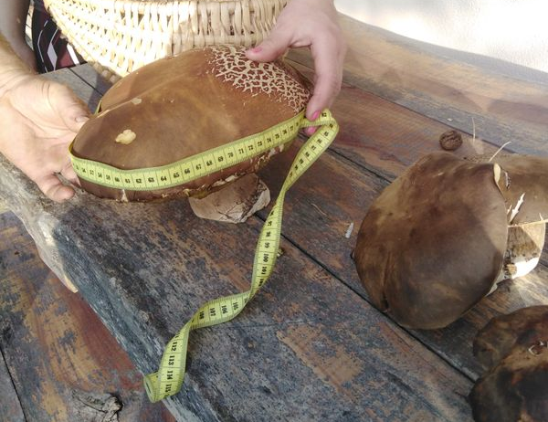Foto: Aleš Hrvatin
Tudi ponedeljek bo sončen, tako da bo že
priložnost, da se v upanju na podobno bero tja lahko podate tudi sami, srečni najditeljski družini pa že danes želimo dober tek – večerja bo zagotovo slastna.

Policija na severu osvobodila še 150 zlorabljenih učencev
Moškega, ki je imel v lasti več šol, je policija že prijela
Nigerijska policija je iz verske šole na severu države, že v četrti tovrstni operaciji ta mesec, v soboto rešila 150 učencev, v vsem mestu pa več kot 1.000. V šoli so trdili, da učence učijo Koran, dejansko pa so bili žrtve mučenja.
K. T.
20. oktober 2019 ob 21:27
MMC RTV SLO, Reuters
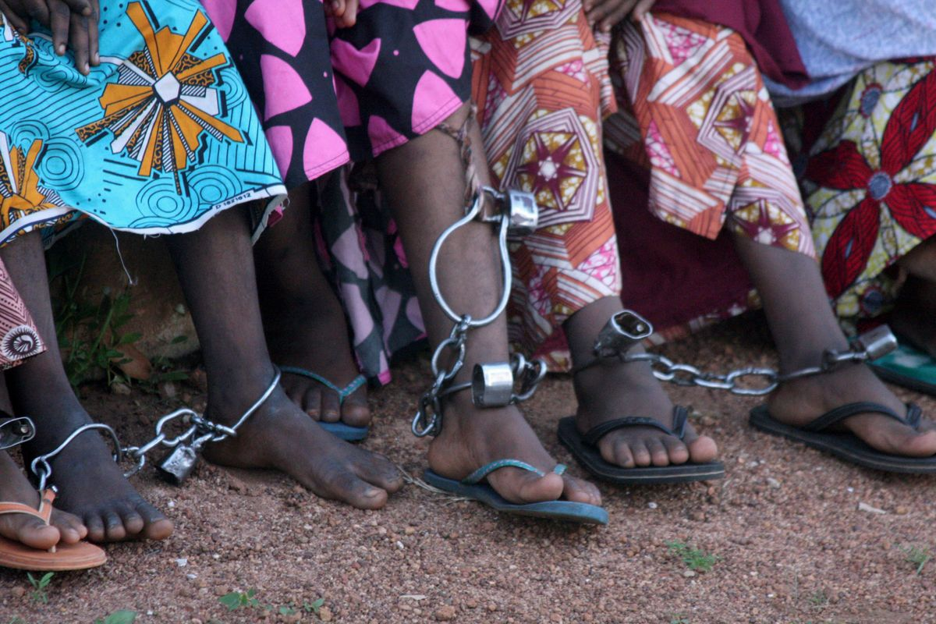
Pretresljivi prizori s severa Nigerije. Foto: Reuters
Rešene učence so potem zbrali na bližnjem polju, v primerjavi z drugimi šolami pa je bilo med 147 učenci 22 deklet. Vkakšnem stanju so rešeni učenci, še ni znano.
Eden izmed uradnikov je za Reuters povedal, da je bila šola v lasti istega moškega kot ena izmed šol v sosednji zvezni državi Katina, v kateri so policisti operacijo izvedli na začetku tedna. Moškega je policija že prijela.

Kako najučinkoviteje nad goljufanje v šoli? Škatle na glavo!
Na šolo se je usul plaz kritik
Kako najlažje preprečiti goljufovanje pri izpitih? V neki indijski šoli so se domislili preproste (a učinkovite) metode: učencem so na glavo poveznili kartonaste škatle z izrezi za oči. Namesto navdušenja so poželi le kritike.
T. K. B.
21. oktober 2019 ob 11:56
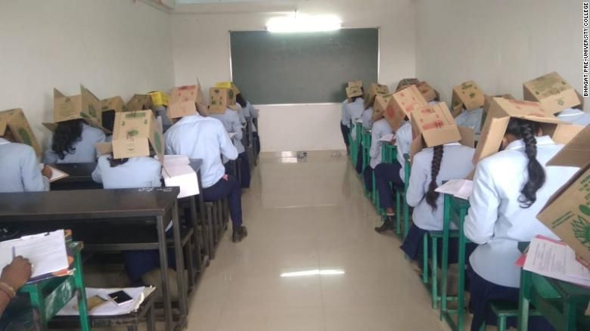Haveri - MMC RTV SLO
V poskusu je sodelovalo 56 od 72 učencev, ki so imeli na glavah škatle z izrezom za oči - nekakšne plašnice, ki so jim onemogočale "škiljenje" k sosedi oz. sosedu.
Foto: Facebook
Minulo sredo so na srednji šoli Bhagat Pre-University College v Haveriju (zvezna država Karnataka) poskusili z novim načinom preprečevanja goljufij pri pisanju izpitov. Učencem so na glave nadeli škatle iz kartona z izrezi za oči, ki jim omogočajo, da vidijo mizo in test pred seboj, ne pa tudi sosedovega. Nato so učitelji cel razred mladih, ki pridno gledajo vsak v svojo izpitno polo, fotografirali in fotografije objavili na družbenih omrežjih.
Ni trajalo dolgo, preden so se na šolo, učitelje, ravnatelja in vse druge, ki so bili kdaj povezani z zamislijo usule kritike.
Indijske šole se vedno pogosteje soočajo z goljufanjem, pri tem pa svojim otrokom pomagajo celo starši, ki jim priskrbjo tehnologijo, odgovore na vprašanja ali pa - kot je bil odmeven primer leta 2015 - plezajo po zidovih šolskih stavb, da otrokom dostavljajo odgovore na vprašanja.

Med tekmo Serie A na nogometno igrišče skočil s padalom
Sedem golov in en padalec
Vdori na nogometna igrišča niso nič novega, toda vsiljivci na igrišče običajno pritečejo, neki moški pa se je tokrat odločil, da bo nanj skočil - a ne s tribune, pač pa kar z neba.
T. H.
20. oktober 2019 ob 16:12
Zadnji poseg: 20. oktober 2019 ob 16:27
Reggio Emilia - MMC RTV SLO
Foto: Twitter
Na nogometni zelenici sta se danes v osmem krogu elitne italijanske nogometne lige merila drugouvrščeni Inter in Sassuolo, njune tekme že v preteklosti niso bile dolgočasne, saj so bile običajno zagotovilo za veliko golov, tokrat pa je dvoboj popestril še nenavaden dogodek.
Tribune stadiona Mapei – Città del Tricolore v italijanski deželi Emilija - Romanja niso mogle verjeti svojim očem, ko je v 43. minuti tekme sredi igrišča pristal padalec.

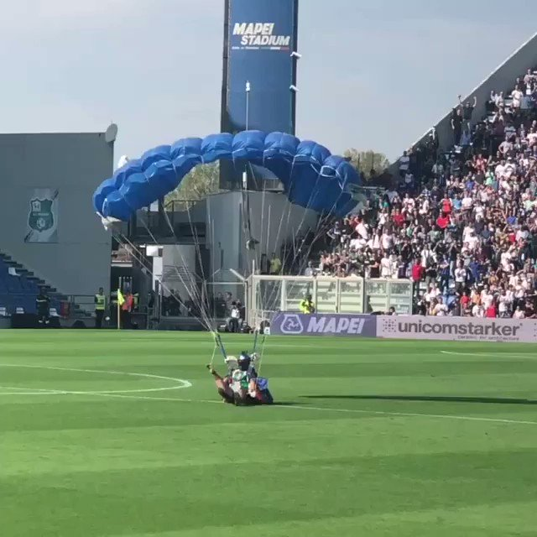

Njegov pristanek je na Twitterju objavil italijanski novinar Francesco Benvenuti, video pa prikazuje, kako padalca naprej vrže na zadnjo plat, nato pa hitro potegne na noge, sname si modro padalo in se nekaj trenutkov zmedeno ozira okoli sebe, nato pa do njega pritečejo varnostniki in ga pospremijo z igrišča.
Nogometaši so začudeno opazovali nenavadni prizor, navijači pa so glasno ploskali.

Celjska bolnišnica uvedla zdravljenje z zunajtelesnim obtokom z oksigenizacijo krvi
Metodo ta teden uporabili pri bolniku s srčnim zastojem
Po obeh kliničnih centrih v Ljubljani in Mariboru je zunajtelesni obtok z oksigenizacijo krvi (ECMO), ki je način popolne podpore srčnožilnega sistema in/ali delovanja pljuč, letos v svoje delo začela uvajati tudi celjska bolnišnica.
Al. Ma.
20. oktober 2019 ob 16:13
Ljubljana - MMC RTV SLO, STA
Splošna bolnišnica Celje. Foto: BoBo
Kot so sporočili iz celjske bolnišnice, so po opravljenem uvajalnem in učnem obdobju to obliko zdravljenja v torek prvič samostojno izvedli pri bolniku, ki je bil pripeljan v urgentni center, potem ko je doma doživel primarni srčni zastoj in je bil neodziven na napredne postopke oživljanja. Bolnik je bil nato premeščen v referenčni ECMO-center v
Zdravniki rešili nosečnico, ki so ji odpovedala pljuča, in nedonošenko
Celjska bolnišnica je tako po šolanju postala satelitski ECMO-center omenjenega kliničnega oddelka, ki je referenčni ECMO-center v Sloveniji.

Kaj sploh pomeni ECMO-metoda
Zunajtelesni obtok z oksigenizacijo krvi se v intenzivni medicini uporablja pogosteje po epidemiji gripe 2009. ECMO omogoča zunajtelesni obtok krvi, s katerim se lahko začasno delno ali popolno nadomesti oslabelo delovanje srca in/ali pljuč.

Qantas načrtuje najdaljši let na svetu
19-urni polet bodo poskusno izvedli še letos
Avstralska letalska družba Qantas napoveduje tri poskusne polete na 19-urni poti med Avstralijo in Evropo oziroma ZDA, da bi izmerili učinke maratonske poti na potnike in posadko.
J. R.
22. avgust 2019 ob 12:04
MMC RTV SLO
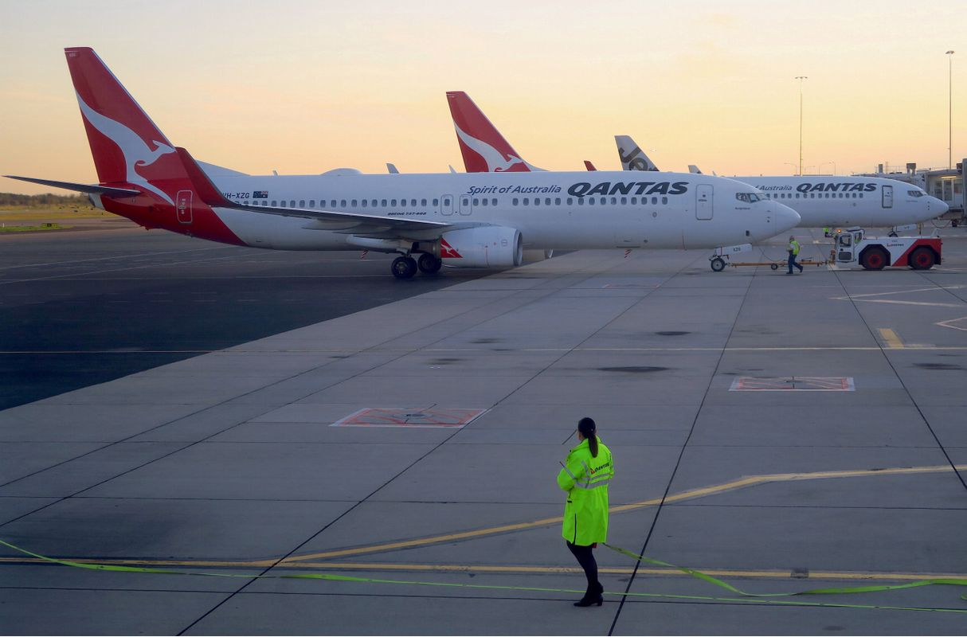
Qantas Airlines je že povezal Evropo in Avstralijo brez postanka. Foto: Reuters
Na letala Boeing 787-9 bodo vkrcali do 40 potnikov, zaposlenih v družbi, in med poletom nadzorovali njihovo zdravstveno stanje. Tako polet med Sydneyjem in Londonom kot med Sydneyjem in New Yorkom naj bi trajal okoli 19 ur, točna dolžina pa je odvisna od vetra in vremenskih razmer.
Posadko in potnike bodo opremili s sodobno tehnologijo in sledili njihovim vzorcem spanja ter zauživanja hrane in pijače, da določijo vplive na zdravje in "biološko uro", poroča BBC.

Ema FREŠ: 18 izvajalcev, pet tednov in komentatorjev
Prvo dejanje bo na sporedu 4. novembra
Ema 2020 se bo s prvim delom tekmovanja začela že 4. novembra na spletu. V petih tednih se bo 18 izvajalcev potegovalo za svojo možnost, da se uvrstijo na finalni izbor Ema 2020, ki bo februarja prihodnje leto.
K. K.
21. oktober 2019 ob 13:07
Ljubljana - MMC RTV SLO
Strokovna komisija je izbrala 18 skladb in izvajalcev, ki so poslali videoposnetek izvedbe svoje skladbe (v dolžini ene minute) in krajšo videopredstavitev.
Prvo fazo izbora bo vodilo pet komentatorjev: pevec skupine Joker Out Bojan Cvjetićanin, voditelj in animator Klemen Kopina, novinar in dober poznavalec Evrovizije Denis Živčec ter spletni "vplivnici" Maja Pinterič in Rebeka Tomc.
Skozi pet tednov bo ljubitelje Eme vodilo pet komentatorjev. Foto: Žiga Culiberg
Tekmovanje bo potekalo na naši spletni strani od 4. novembra naprej. Vsak teden bomo od ponedeljka do srede predstavili po dva izvajalca in prek spletne ankete boste določili vsak dan enega, ki se bo uvrstil v petkov izbor za zmagovalca tedna. Izmed treh zmagovalcev dneva boste lahko ob petkih v novem krogu znova preko spletne ankete glasovali za zmagovalca, ki bo prišel med najbolj "freš" deseterico. Tedenska zmagovalca bosta dva, saj bo drugega izbrala še strokovna komisija.

Čas za Ljubljanski teden mode: modne revije, predavanja, prodaja - in za konec še nagrade
"Čas, ko Slovenci potegnejo najboljše kombinacije iz omar in si dajo duška"
V prestolnico se vrača Ljubljanski teden mode, ki bo tokrat trajal kar pet dni - do petka. Poleg modnih revij si modni navdušenci lahko obetajo tudi modno konferenco, modni performans z dobrim namenom ...
D. S.
10. oktober 2019 ob 19:30
Zadnji poseg: 21. oktober 2019 ob 09:58
Ljubljana - MMC RTV SLO
Foto: LJFW
Tokratni Ljubljanski teden mode napoveduje modni spektakel na novi lokaciji – modne revije bodo namreč potekale v ljubljanskem Muzeju za arhitekturo in oblikovanje (MAO). V treh dneh se bo predstavilo 32 domačih in tujih modnih oblikovalcev, dogajanje bo dopolnila dvodnevna modna konferenca z naslovom Sistem mode, na prizorišču bo tudi veliki showroom predstavljenih kolekcij modnih oblikovalcev, za konec pa bodo podelili modne nagrade LJFW WOW.

Lečasti oblaki nad Slovenijo
Ljubljana, 20.10.2019, 19:35 | Posodobljeno pred 16 urami
PREDVIDEN ČAS BRANJA: 1 min
AVTOR
Rok Nosan
KOMENTARJI
61
Nedeljsko popoldne so popestrili zanimivi oblaki, ki po svoji obliki spominjajo na leteče krožnike. V atlasu oblakov jih najdemo pod imenom altokumulus lenticularis. Za razliko od ostalih oblakov se ti oblaki ne premikajo z zračnim tokom, ampak večinoma mirujejo. V vsej svoji lepoti se pokažejo, ko jih obsije zahajajoče sonce.

Altokumulus lenticularis je oblak lečaste oblike in ostrih robov, ki nastaja na višini okoli dveh kilometrov. Je posledica valovanja na zavetrni strani gorskih pregrad, zato se pri nas najpogosteje pojavlja, ko je veter v višinah močan in piha iz severne ali jugozahodne smeri, torej pravokotno na pregrado.
Zračni tok, ki naleti na gorsko oviro, se je prisiljen dvigniti, kar ima v primeru stabilnega ozračja za posledico valovanje, ki se širi tudi za pregrado. Pojav je podoben valovanju na morski gladini. V primeru, ko je vlage v zraku dovolj, nastane cela serija takšnih oblakov, ki so pogosto večplastni. Nanje morajo biti pozorni predvsem piloti, saj je ob močnih vetrovih ozračje lahko zelo turbulentno, so pa ti oblaki pogosto tudi znak, da se bo vreme spremenilo.

